系统操作说明
一前言：
1.系统网址：http://www.jlu-ai.com
2.知道密码的情况下利用用户名和密码组合进行登录。
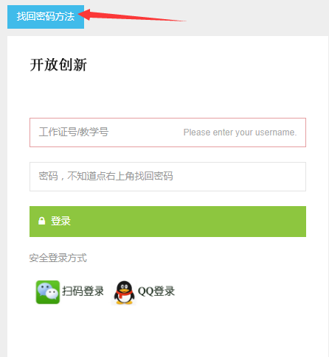

3.不知道密码或者首次登录系统的用户，需要用微信关注公众号找回密码。点击箭头所指示的找回密码方法


然后仔细阅读操作说明，按照操作说明来操作。

二、学生操作
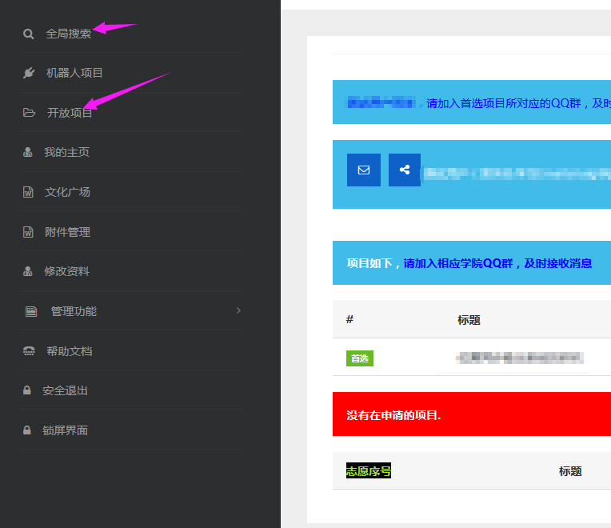

1、登录系统之后会看到“我的主页”，显示一些关于自己的信息。
2、可以点击左侧菜单中‘开放项目’查看所有开放性创新实验项目列表。
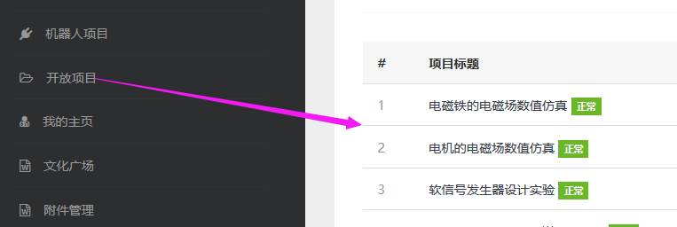

3、也可以点击左侧菜单中‘全局搜索’，搜索项目、教师姓名、学院、教师姓名拼音等关键词，在搜索结果列表找开放性创新实验项目。题目状态为正常的项目是本学期可以申请的项目。
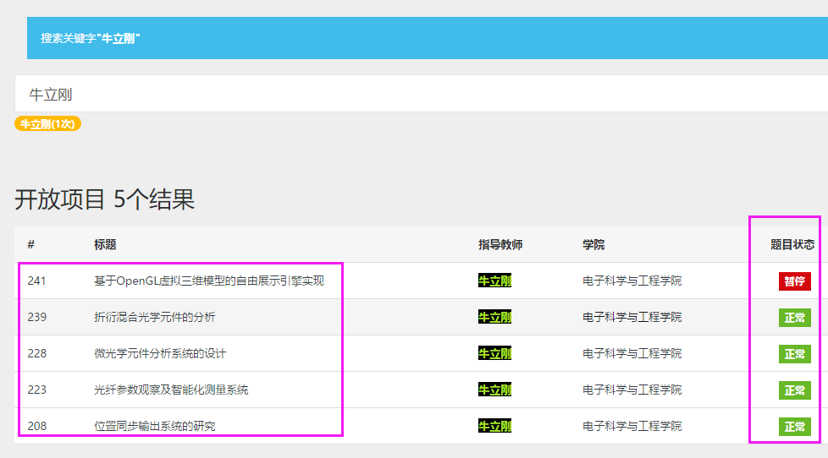
4、点击项目标题，可以进入项目介绍页面。在项目介绍页面一定要仔细阅读项目简介、面向专业类别信息，不要盲目申请，避免将来所有申请书都被作废，本学期将无法进行开放性创新实验
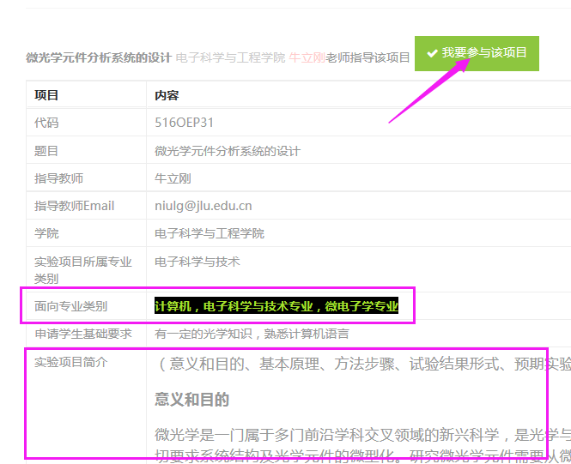
5、点击箭头所指的‘我要参与该项目’按钮，进入申请书页面，填写申请理由，主要包括自己对项目的理解、个人特长、个人成绩等信息。内容不能太少，必须超过20个字。
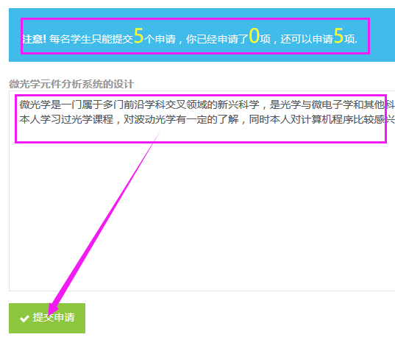
6、提交成功后，会有成功的提示。
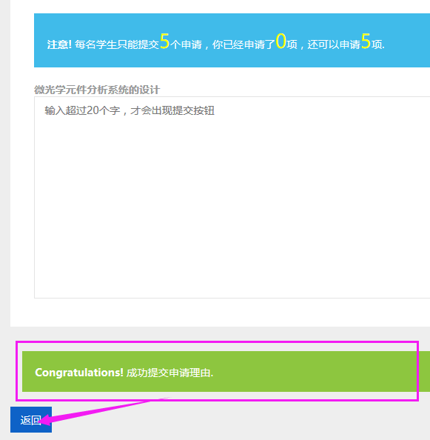

7、每名学生可以最多提交5份申请，也可以少于5份。本次采取报志愿形式进行申报，学生可以调整所有申请的顺序。将来在老师同意的项目中进行选取，排在最前面的作为首选，排在第二位的作为备选（例如：同学申请了ABCDE五个项目，顺序为ACBED，AB两个项目的老师不同意该生的申请，CDE三位老师同意了，那么将来C项目作为首选，E项目作为备选）
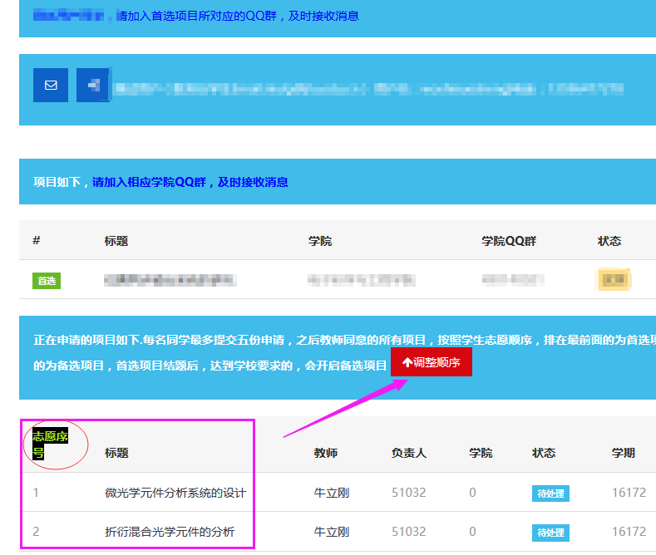
8、在“我的主页”可以找到“调整顺序”按钮，进入之后，拖动右侧条目可以对所申请的项目进行排序，之后点击返回我的主页。
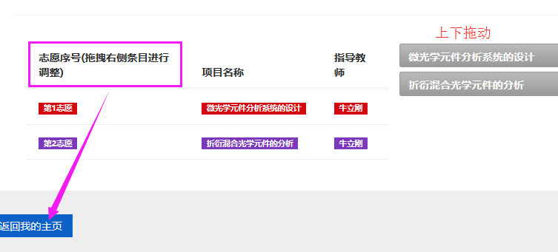
9、点击项目标题，进入项目介绍页面，页面的最下方可以看到申请该项目的学生列表，学生只能看到自己的信息，其他学生的信息会隐藏。
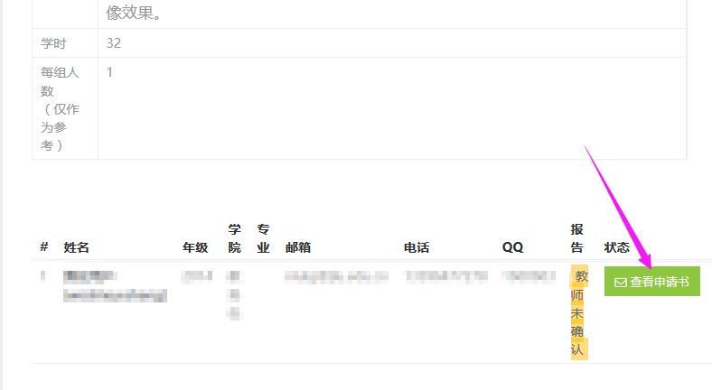
10、点击‘查看申请书’按钮，可以查看自己之前提交的申请内容，如果想要修改内容，需要删除该申请书之后，重新提交，已经提交过申请的题目不能再提交申请，同一项目编号的所有项目，只能申请一次。点击‘删除’按钮，即可删除该申请书，点击‘返回’按钮则返回项目介绍页面。
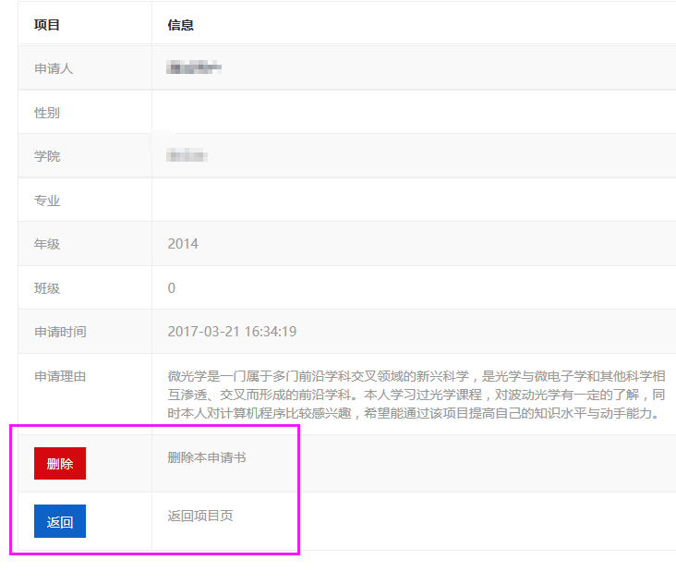
三、教师操作
教师之前已经在系统中进行过申请书录入工作，大部分操作已经熟悉，这里只做领取学生的操作介绍。
1、本次学生申请项目采取志愿形式进行，每名学生可以最多提交5份申请，也可以少于5份。学生可以调整所有申请的顺序。将来在老师同意的项目中进行选取，排在最前面的作为首选，排在第二位的作为备选（例如：同学申请了ABCDE五个项目，顺序为ACBED（注意：不是ABCDE），AB两个项目的老师不同意该生的申请，CDE三位老师同意了，那么将来C项目作为首选，E项目作为备选，D轮空）
2、在项目介绍页面最下方，可以看到所有申请该项目的学生的申请书。点击‘查看申请书’按钮，可以了解学生的申请理由。
以刚才的申请书为例，如下图所示：
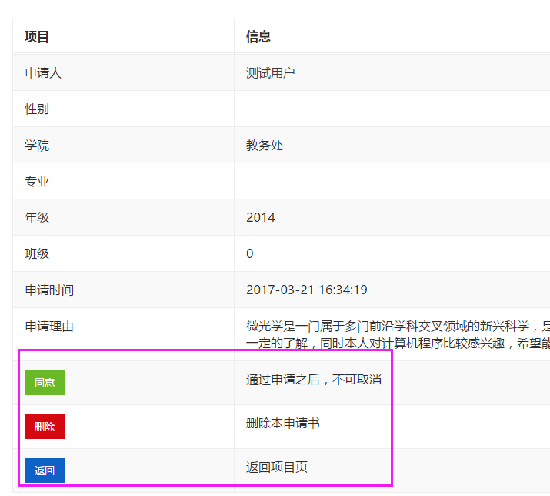
点击同意按钮，则代表同意该生的申请，等所有老师操作完毕，根据学生的志愿顺序来决定首选、备选或者轮空。
如果教师点击删除按钮，则代表拒绝该申请书，教师也可以不做任何操作，到达时间节点，系统自动删除该申请书。

